管理体系审核记录表
过程与活动、  抽样计划 | 涉及  条款 | 受审核部门：办公室 主管领导：赵洪刚 陪同人员：李红花 | 判定
 |  | 审核员：姜海军 审核时间：2022年9月4日至2022年9月5日
审核条款：
QMS:9.1.1监视、测量、分析和评价总则、9.1.3分析与评价，
EMS:6.1.2环境因素、6.1.3合规义务、6.1.4措施的策划、8.1运行策划和控制、8.2应急准备和响应、9.1监视、测量、分析和评价（9.1.1总则、9.1.2合规性评价），
OHSAS:6.1.2危险源的辨识与评价、6.1.3合规义务、6.1.4措施的策划、8.1运行策划和控制、8.2应急准备和响应、9.1监视、测量、分析和评价（9.1.1总则、9.1.2合规性评价），
环境因素、危险源  措施策划 | EO6.1.2  EO6.1.4 | 提供了《环境因素识别与评价控制程序 XJJ-PD03》和《危险源识别及风险评价控制程序XJJ-PD04》，对环境因素、危险源的识别、评价结果、控制手段等做出了规定。  1、查“环境因素识别评价表”，涉及办公室的环境因素有纸张消耗，水的消耗，废纸杯的丢弃，潜在失火污染，硒鼓、墨盒、色带废弃，生活废水的排放，生活垃圾的排放，汽车噪声污染，产品装卸、安装噪声污染，来方汽车噪声的排放等，考虑了生命周期观点。  采用评分标准以打分的方式评价重要环境因素，评价出办公室的重要环境因素为固废排放和潜在火灾；  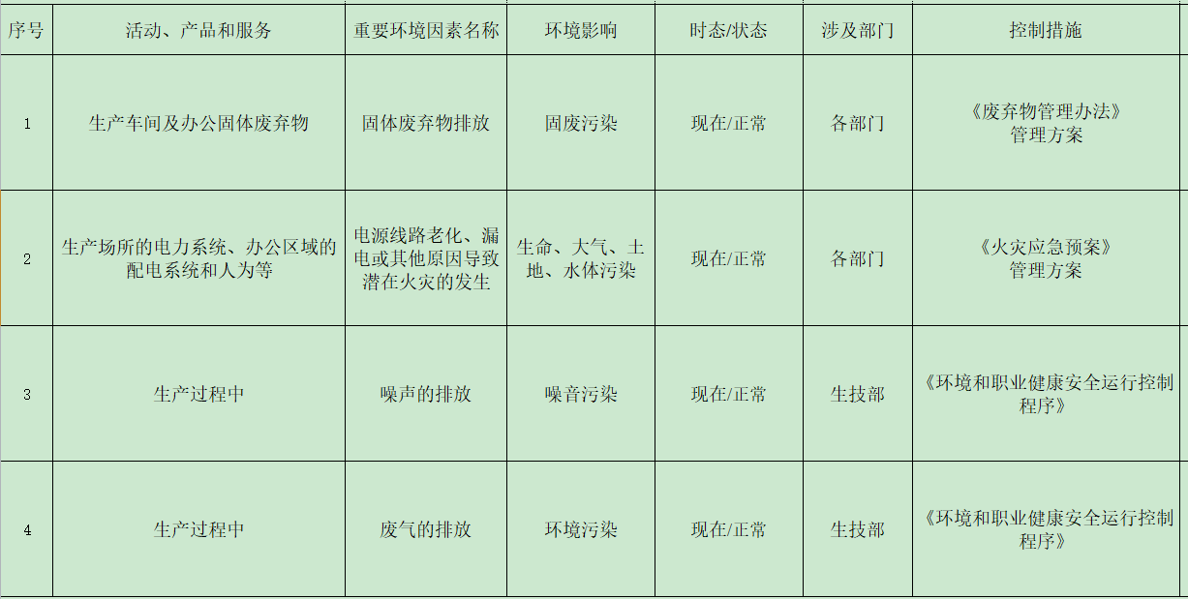  2、查“危险源辨识评价表”，识别了办公活动过程及相关方活动中的危险源，主要包括电源线路、插座老化，地面滑，办公设施的不安全操作，乱拉、接线路，人员上下班的交通事故，电脑的辐射，未给劳动报酬与保险，未定期员工体检，女工未保护，物品堆放过高、不整齐倒塌及物品出入库防护不当，灭火设备失效等。  对识别出的危险源采取D=LEC进行评价；  3、查“不可接受风险清单”，评价出办公室不可接受风险包括：潜在火灾、触电。  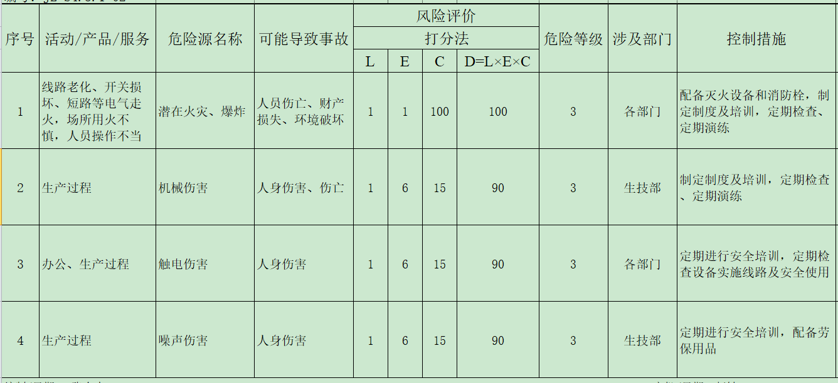  策划了控制措施，制订了环境、职业健康安全管理方案。  经组织评价，组织策划的措施基本能够满足风险和机遇应对需要，能够与识别的风险和机遇对产品符合性的潜在影响相适应，基本满足标准要求。  4、通过安全培训教育、应急预案等对重大环境因素和重大危险源实施控制，基本适宜。 | Y
合规义务  合规性评价 | EO:6.1.3  EO:9.1.2 | 编制了《法律法规及其他要求控制程序 XJJ-PD05》、《合规性评价控制程序 XJJ-PD21》，对法律法规的识别、更新和应用进行规定，规定了对本公司法规及其他要求的合规性评价的要求。  1、提供了“环境法律法规清单”、“职业健康安全法律法规清单”，识别了企业相关环境和职业健康安全法律法规、标准和其他要求，如：中华人民共和国环境保护法、中华人民共和国噪声污染防治法、中华人民共和国大气污染防治法、中华人民共和国固体废物污染环境防治法、大气污染物综合排放标准、中华人民共和国职业病防治法、中华人民共和国消防法、中华人民共和国劳动法、中华人民共和国妇女权益保障法、中华人民共和国安全生产法、工作场所有害因素职业接触限值、中华人民共和国传染病防治法、中华人民共和国道路交通安全法、工伤保险条例、河北省环境污染防治监督管理办法、河北省重大危险源监督管理办法、河北省消防条例等，基本符合。  已识别法律法规及其它要求的适用条款，并与环境因素、危险源向对应。  公司通过培训方式向有关员工传达法律、法规及其它要求的相关要求。  2、现场提供了 2022年6月15日的“安全法律法规合规性评价记录表”、“环境法律法规合规性评价记录表”、“2022年合规性的评价报告”，办公室对收集的法规进行了评价，评价结论及改进：a.对相关部门的活动的合规性评价来看，各部门将自身环境和职业健康安全行为与公司确定的、适用于环境因素和危险源的法律法规和其他要求适用条款进行逐一对照，并将这些要求贯彻并应用于重要环境因素影响和危险源的控制、方针的实现、目标指标的达成、相关运行控制程序和应急程序的有效实施。b.此次环境和职业健康安全法律、法规符合性评价涉及了水、气、声的排放、固废的、安全、职业病管理处置、能源管理、生产服务管理等内容，从总体上讲，公司环境和职业健康安全行为符合相关环境法规要求，基本实现了组织对遵守法律法规及其他要求的承诺。评价人：张会来、赵洪刚，日期2022年6月15日。 | Y
运行的策划和控制  财务支出 | EO 8.1 | 公司策划了环境安全管理相关程序文件和管理制度《环境和职业健康安全运行控制程序XJJ-PD14》、《办公室管理制度XJJ-SJ03》、《安全管理制度XJJ-SJ07》、《消防管理制度XJJ-SJ08》、《员工职业健康及劳动保护管理办法XJJ-SJ10》、《节水、节电管理办法 XJJ-SJ11》、《废弃物管理办法XJJ-SJ12》、《应急预案》、《应急准备和响应控制程序XJJ-PD16》等；  现场观察：  1、公司场地宽敞，在河北省沧州市泊头市西环工业园区租赁有办公楼一处面积约400平方米，在河北省沧州市泊头市洼里王镇莫家八里庄租赁车间一处面积约1700平方米。工作场所布局合理，光照及温度适宜，通风良好，办公环境安静，无明显噪声和废气。  2、无工业废水，生活废水排入化粪池定期清掏堆肥；办公室无废气和噪声排放。  3、员工有自我防护意识， 电路、电源正常，电路布线合理、电气插座完整，未见破损，无乱拉乱接电线、使用超额电气等现象。  4、查见配置有灭火器，状态良好。消防通道、应急指示良好。  5、节约用水用电、纸张双面使用。  6、办公摆放整齐、有序；固废物都指定放置区域，办公生活垃圾由环卫部门收集处理。  7、办公用墨盒硒鼓等危废交供应商处理，以旧换新。  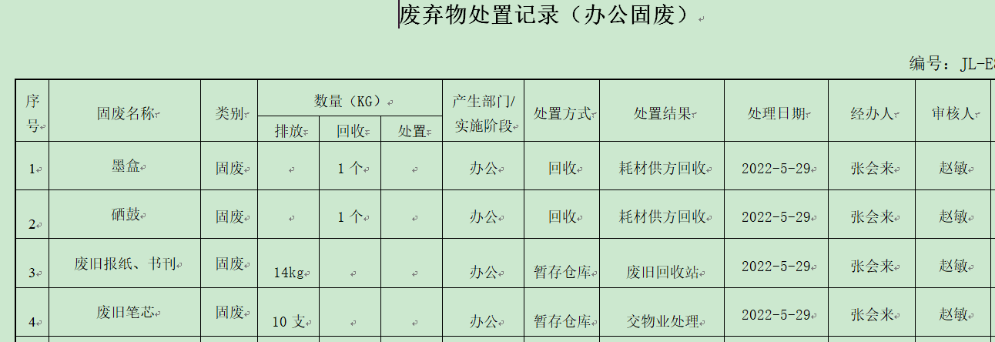  8、座椅和办公桌符合人体工程学要求。员工坐姿正确，避免过度疲劳。  9、对部门员工进行了不定期的交通安全宣传。  10、对员工进行了三级教育安全培训， 抽查2022年1月培训记录，有对赵洪刚的培训记录。  11、抽查2022年8月交费记录，有为员工购买社会保险、工伤保障及医疗保险。  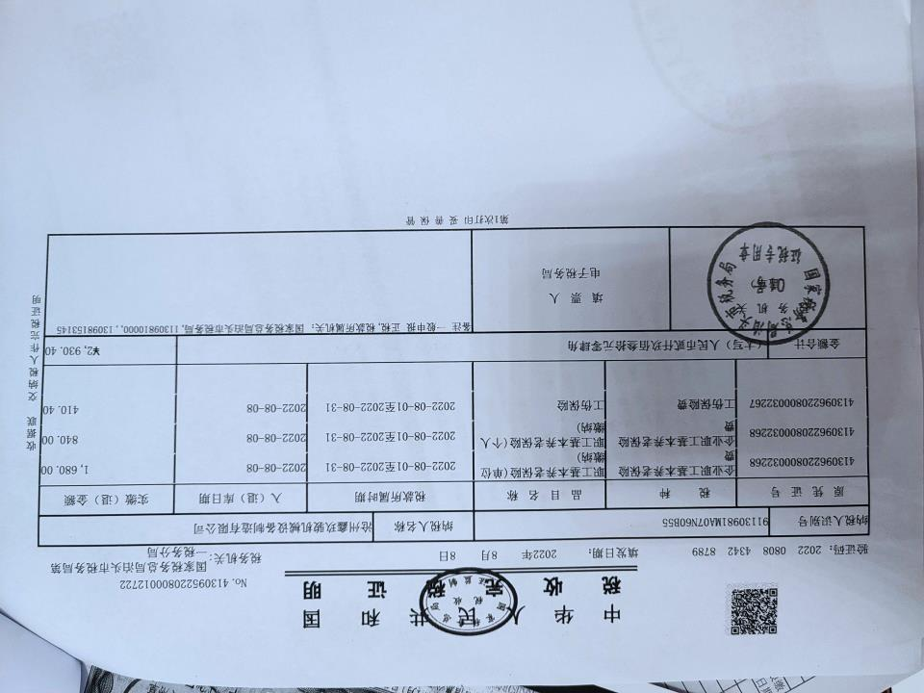  12、提供2018年7月年产环保设备及配件500台项目环评报告表，提供2018.8.14日环评批复（泊环表2018（343）号）、提供2018.8.30日环评验收报告和环评验收公示，以上主体单位是沧州天顺环保设备有限公司，提供了与该公司的租赁合同，企业与主体单位产品一样不需重新环评。  13、查见排污许可登记证号：91130981MAOCHJ4H75001 X，有效期：自2020年5月18日至2025年5月17日止。  14、查到“环保/安全投入财务费用支出清单（2022年）”，2022年用于环保和职业健康安全方面的投入约18000元。  部门运行控制基本符合要求，能考虑到生命周期观点。 | Y
应急准备和响应 | EO8.2 | 制定了《应急准备和响应控制程序 XJJ-PD16》，确定并编制了火灾、触电、机械伤害的应急预案，包含事件发生时的处理步骤、事件处理职责分工及事后分析等要求。具有可操作性。  应急设施配置：办公场所和车间配备了灭火器、消防栓等消防设施，均在有效期内，状态良好。  抽查2022年5月19日进行《火灾应急预案演练记录》，演练内容：通过演习，提高员工对消防的意识，并对各种消防器材的使用和注意事项；提高员工在火灾现场的疏散/逃生/救护能力；增进员工的团结，增强凝聚力。  应急演练后对应急预案进行了评审，应急预案不重要修订。  再查2022.3.16日触电事故应急演练记录，2022.4.12日工伤事故应急演练记录，情况基本同上。  自体系运行以来尚未发生紧急情况。 | Y
监视、测量、分析和评价总则  分析与评价 | QEO:9.1.1  Q:9.1.3 | 公司制定了《监测与测量控制程序 XJJ-PD20》、《分析和评价控制程序 XJJ-PD27》，对产品、过程和质量管理体系进行监视和测量，及时采取纠正和预防措施，确保销售服务符合规定要求  1、公司组织各部门策划和实施必要的监视和测量活动，确保产品、体系和过程的符合性，以持续改进质量管理体系的有效性。  2、查到“目标、指标完成情况监控记录”对目标完成情况进行绩效考核，考核人：张会来，考核时间2022年4月6日、2022年7月5日。  3、公司的过程和体系的监视和测量主要是通过内审、管理评审、目标考核以及日常工作监督、产品检验、顾客满意度测量等的方式完成。  办公室负责对供方予以评价，对供方实施了监视和测量；  办公室对产品销售过程的监视和测量活动进行了策划和实施；对顾客满意度进行了定期评价和分析；  生技部对生产现场产品实现各过程和设计过程、安装过程进行监督检查、分析与评价。  5、提供“消防安全检查记录表”，检查项目包括消防器材的配置是否合理，消防栓、灭火器是否符合要求。安全通道、标识是否适宜。现场易燃物品是否设有灭火器，焊接、安全用电等火灾隐患控制是否有效。消防应急准备和响应措施是否有效等，抽查2022年3月28日和2022年6月27日检查结果正常，检查人张会来。  6、提供“管理体系运行检查和监督记录”，检查项目包括固废处理、消防管理、安全预防等，抽查2022年6月28日检查结果正常，检查人张会来。  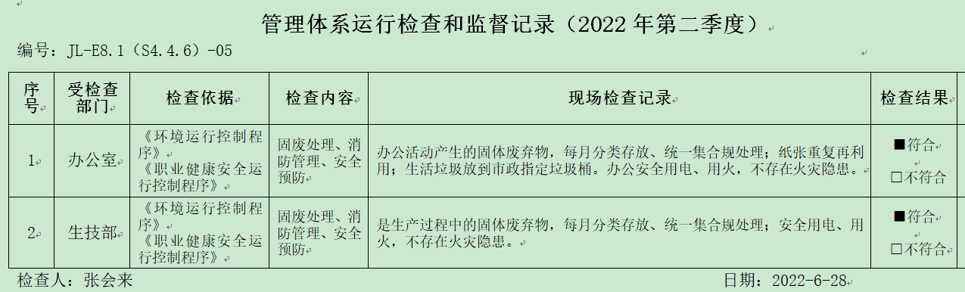  7、提供“安全检查记录”，检查项目包括安全防护着装、是否规范操作、电器线路、工作现场是否安全、消防设施是否完好、通道是否顺畅、是否存在安全隐患等，抽查2022年3月第一周和2022年7月第二周检查结果正常，检查人张会来。  8、公司对员工进行了身体健康体检，抽见体检报告，张华瑞、肖凤齐、张玲玲等人，结果均正常， 泊头康鑫健康体检中心出具，体检日期2022.9.6日，见附件。  9、提供车间租赁方沧州天顺环保设备有限公司的环境监测报告，报告编号：HCKT-BG-20220831-01，2022.9.5日经监测废气和噪声能达标排放，监测机构北京环创康泰科技有限公司，见附件。  10、无需环境监测，无需环境和职业健康安全监测设备。  公司经营能遵守相关的法律法规，没有违反环境、职业健康安全法律法规现象，近期没有发生环境与职业健康安全的事故。 | Y  Y

说明：不符合标注N

